สัมผัสมนต์เสน่ห์แห่ง "ฮุ่ยเจ๋อ" เมืองเล็กกลางขุนเขาในมณฑลยูนนาน
ตื่นตากับ "ทุ่งหญ้ามองโกเลียน้อย" หรือทุ่งหญ้าต้าไห่เฉาซาน (Dahai Caoshan)
“Exclusive Huize”
คุนหมิง ฮุ่ยเจ๋อ ทุ่งหญ้ามองโกเลียน้อย 4 วัน 3 คืน
เที่ยวครบทุกวัน เมนูพิเศษ..... สุกี้ไก่...พร้อมบริการน้ำจิ้มไทยรสเด็ด

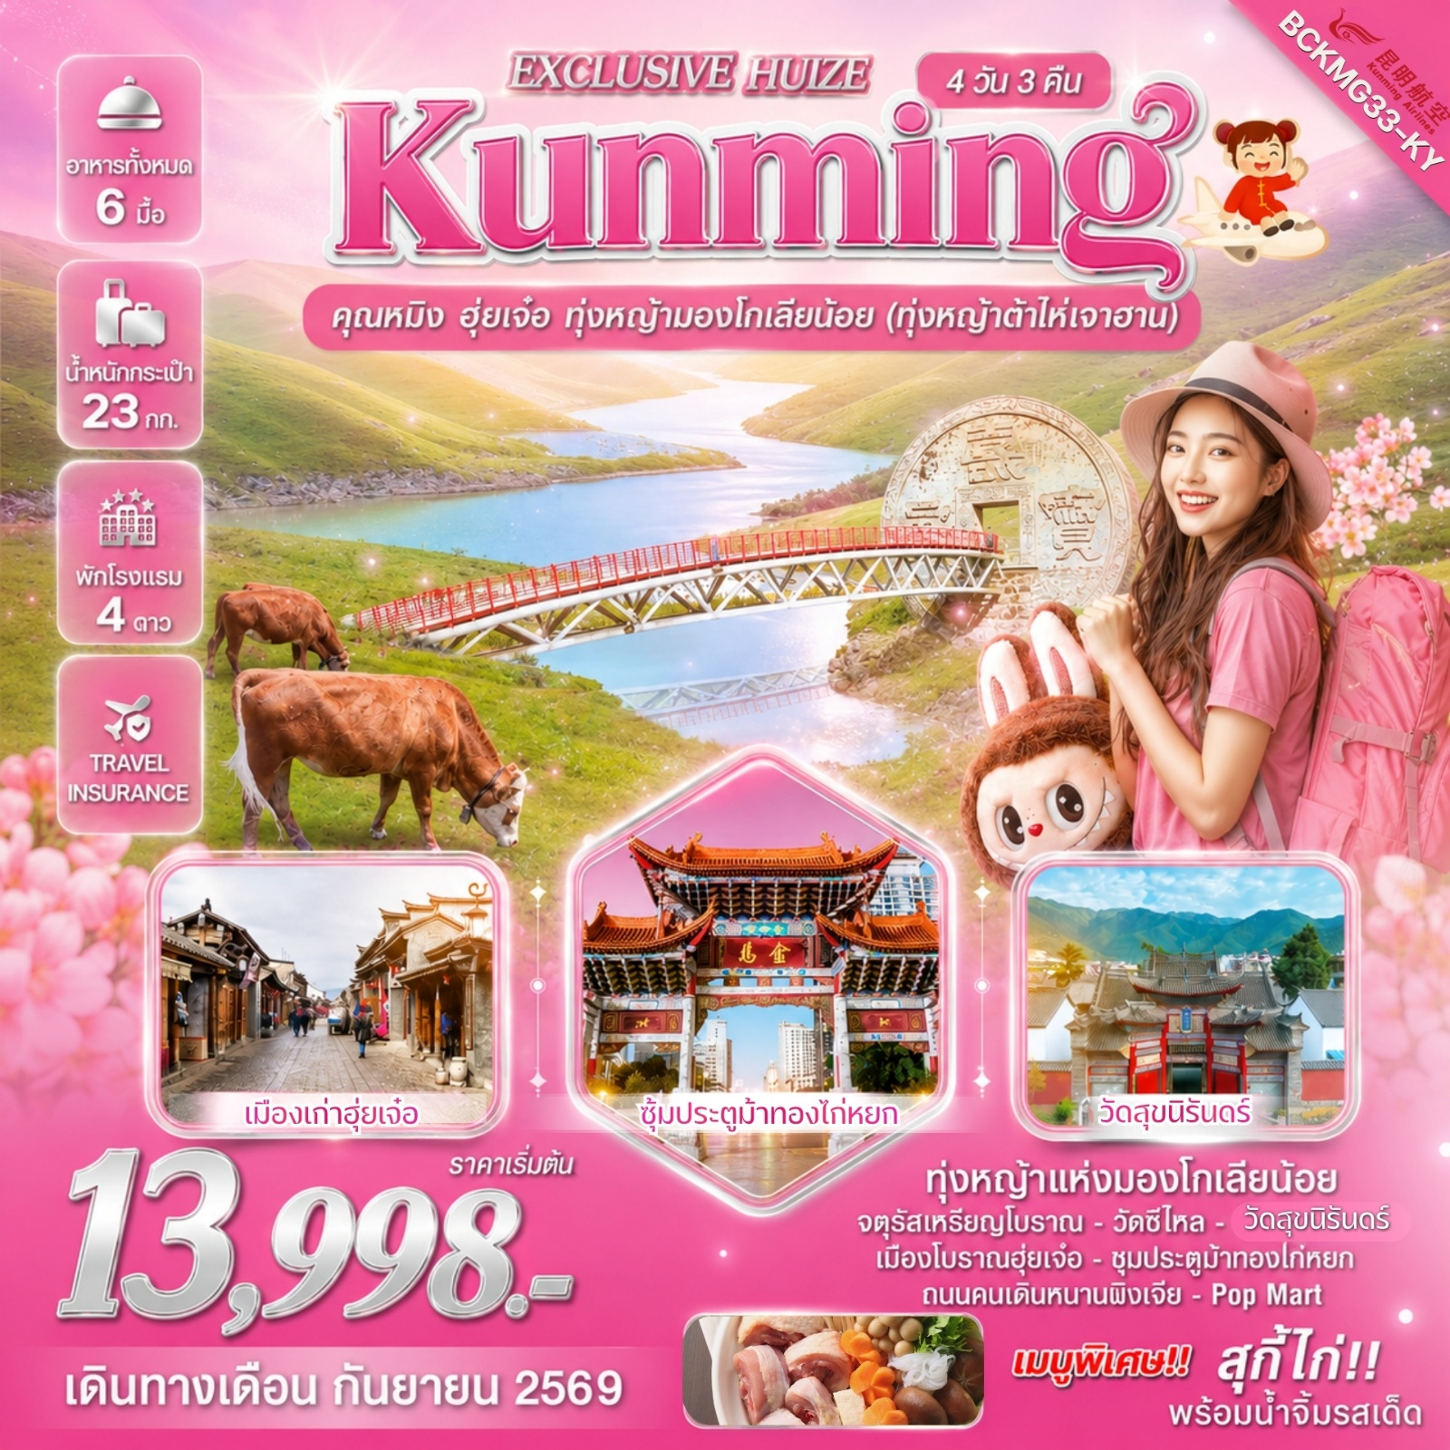

FLIGHT NO. | ROUTING | TIME | AIRLINES
KY8370 | BKK-KMG | 19.30-23.05 | KUNMING AIRLINE
KY8369 | KMG - BKK | 17.50-18.30 | KUNMING AIRLINE
น้ำหนักสัมภาระโหลดใต้ท้องเครื่องไม่เกิน 23 Kg. // สัมภาระถือขึ้นเครื่อง (Carry on) ไม่เกิน 5 Kg.

วันที่ | โปรแกรมเดินทาง | เช้า | เที่ยง | ค่ำ | โรงแรมที่พัก
1 | กรุงเทพฯ – สนามบินคุนหมิงฉางชุ่ย KY8370 (20.30-23.05) - คุนหมิง | - | - | - | HUI SHANG HOTEL  หรือเที่ยบเท่า 4 ดาวจีน
2 | คุนหมิง – เดินทางไปฮุ่ยเจ๋อ – ภูเขา"ทุ่งหญ้ามองโกเลียน้อย" หรือทุ่งหญ้าต้าไห่เฉาซาน (ไม่รวมรถแบตเตอรี่) – เมืองโบราณฮุ่ยเจ๋อ |  | สุกี้ไก่  ฮุ่ยเจ๋อ |  | Man Hai Hotel  หรือเทียบเท่า 4 ดาวจีน
3 | ฮุ่ยเจ๋อ –จตุรัสเหรียญโบราณ-วัดซีไหล –วัดสุขนิรันดร์ – เดินทางกลับ  คุนหมิง -สินค้าพื้นเมืองร้านบัวหิมะ – สินค้าพื้นเมืองร้านหยก -ซุ้มประตูม้าทอง  ไก่หยก–ถนนคนเดินหนานผิงเจีย+POP MART |  |  |  | LONG WAY HOTEL  หรือเทียบเท่า 4 ดาวจีน
4 | OPTION TOUR ท่านละ 1,000.- /ท่าน (10 ท่านขึ้นไป)  : SNOW WORLD SUNAC สโนว์ เวิลด์ (รวมค่าเข้า // ไม่รวมอุปกรณ์สกี )  : เขาซีซาน+ประตู (รวมรถแบตเตอรี่) 1,000 บาท/ท่าน  วัดหยวนทาง – สินค้าพื้นเมืองร้านผ้าไหม - สนามบินคุนหมิงฉางชุ่ย - กรุงเทพฯสุวรรณภูมิ KY8369 (17.50-18.30) |  |  |  | 

กำหนดการเดินทาง | ผู้ใหญ่  พักห้องละ 2-3 ท่าน  **ไม่มีราคาเด็ก** | พักเดี่ยวเพิ่ม
09-12 กันยายน 2569 | 14,998.- | 3,500.-
15-18 กันยายน 2569 | 13,998.- | 3,500.-
21-24 กันยายน 2569 | 14,998.- | 3,500.-
ราคาทัวร์ดังกล่าวรวมภาษีน้ำมันที่ปรับขึ้นแล้ว ณ วันที่ 04 มิถุนายน 2569 หากราคาภาษีน้ำมันมีการปรับเปลี่ยน
ทางบริษัทขอสงวนสิทธิ์ในการเรียกเก็บภาษีน้ำมันที่มีการปรับขึ้น
เด็กเล็กอายุ น้อยกว่า 2 ขวบ ณ วันเดินทางไป-กลับ 6,500.- บาท
โปรแกรมนี้มีลงร้านช้อปปิ้ง 3 ร้าน ( ร้านบัวหิมะ และหยก หรือ ร้านผ้าไหม)
โปรแกรมนี้ลงร้านรัฐบาล 3 ร้าน ** ข้อควรทราบ : ตามนโยบายของร้านสินค้าท้องถิ่นจีน กำหนดให้มีการประชาสัมพันธ์สินค้าพื้นเมืองให้นักท่องเที่ยวทั่วไปได้รู้จัก จึงเรียนให้กับนักท่องเที่ยวทุกท่านทราบว่า ร้านสินค้าท้องถิ่นจีนทุกร้านจำเป็นต้องรบกวนทุกท่านแวะชม ใช้เวลาไม่น้อยกว่า 60 นาที ซื้อหรือไม่ซื้อขึ้นอยู่กับความพอใจของท่านเป็นหลัก ไม่มีการบังคับใด ๆ ทั้งสิ้น
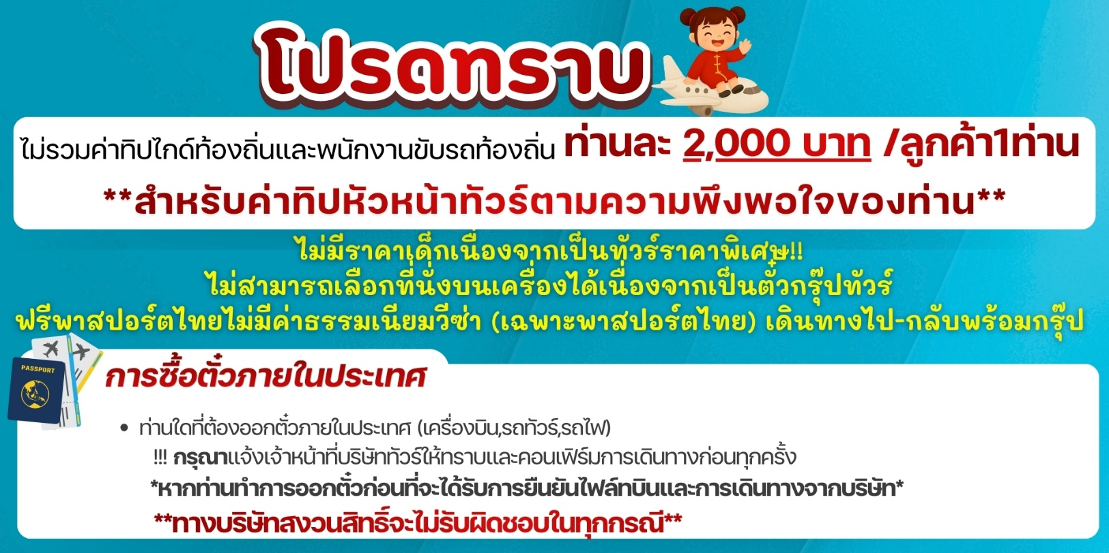
รายละเอียดโปรแกรม
วันแรก กรุงเทพฯ – สนามบินคุนหมิงฉางชุ่ย KY8370 (20.30-23.05) - คุนหมิง
16.30 น. พร้อมกันที่ท่าอากาศยานสุวรรณภูมิ อาคารผู้โดยสารระหว่างประเทศ โดยมีเจ้าหน้าที่คอยให้การต้อนรับและอำนวยความสะดวกตรวจเช็คสัมภาระและเอกสารการเดินทางให้กับทุกท่าน เช็คอิน ณ เคาน์เตอร์ Kunming airlines
20.30 น. ออกเดินทางสู่คุนหมิง โดยเที่ยวบินที่ KY8370
23.05 น. ถึงสนามบินคุนหมิงฉางซุ่ย นครคุนหมิง มณฑลยูนนานมีชื่อเสียงอันดีงามว่าเป็น "นครใบไม้ผลิ" แหล่งเกิดความเขียวชอุ่ม ณ ที่นี้มีภูเขา และแม่น้ำลำธารสวยสดงดงาม มีวิวทัศน์ธรรมชาติสวยวิจิตระการตา มีภูเขาสูงที่เต็มไปด้วยหิมะตลอดปีในซีกโลกเหนือ มีป่าดึกดำบรรพ์อันหนาทึบ มีหุบเขาอันลึกลับ มีสิ่งมหัศจรรย์มากมาย หลัง ผ่านพิธีการตรวจคนเข้าเมือง และรับสัมภาระเรียบร้อย
พักที่ Feixing Hotel หรือเทียบเท่า 4 ดาวจีน

วันที่สอง คุนหมิง – เดินทางไปฮุ่ยเจ๋อ – ภูเขา"ทุ่งหญ้ามองโกเลียน้อย" หรือทุ่งหญ้าต้าไห่เฉาซาน
(ไม่รวมรถแบตเตอรี่) – เมืองโบราณฮุ่ยเจ๋อ

เช้า บริการอาหารเช้า ณ ห้องอาหารโรงแรม
นำท่านเดินทางสู่เมืองฮุ่ยเจ๋อ ซึ่งตั้งอยู่ทิศตะวันออกเฉียงเหนือของมณฑลยูนนาน ภูมิประเทศมีทั้งที่เป็นภูเขาสูง สลับกับพื้นราบ เมืองนี้เป็นเมืองแห่งวัฒนธรรมการค้ามายาวนาน เดินทางถึงเมืองเก่าฮุ่ยเจ๋อ เมืองโบราณที่แสนอบอุ่น บ้านเรือนที่ปลูกเรียงรายคับคั่งติดกัน เป็นสิ่งบอกเล่าแก่ผู้คนให้รับรู้ถึงความเจริญรุ่งเรืองในอดีตได้เป็นอย่างดี เมืองเก่าฮุ้ยเจ๋อ เป็นเมืองโบราณที่เต็มไปด้วยบ้านแบบเก่า มีการวางผังเมืองเป็นรูปสี่เหลี่ยมและมีถนนตัดผ่านคั่นกลางหมู่บ้าน โดยสถาปนิกตั้งใจออกแบบให้เหมือนกับตัวอักษรจีนที่แปลว่า “ทุ่งนา”

กลางวัน บริการอาหารกลางวัน ณ ภัตตาคาร

นำท่านเดินทางสู่ตื่นตากับ "ทุ่งหญ้ามองโกเลียน้อย" หรือทุ่งหญ้าต้าไห่เฉาซาน (Dahai Caoshan) ทุ่งหญ้าอัลไพน์ขนาดใหญ่บนความสูงกว่า 3,500 เมตรเหนือระดับน้ำทะเล ที่ได้รับฉายาว่า ภูเขาแห่งมองโกเลียน้อยหรือ ภูเขาแห่งมองโกเลียใต้(ไม่รวมรถแบตเตอรี่) ตั้งอยู่ห่างจากตัวเมืองฮุ่ยเจ๋อประมาณ 1 ชั่วโมง ภูเขาทุ่งหญ้าฮุ่ยเจ๋อ เป็นสถานที่ท่องเที่ยวทางธรรมชาติระดับ AAAA มีพื้นที่ครอบคลุม 180,000 เอเคอร์ ซึ่งประกอบด้วยภูเขา ทุ่งหญ้า ดอกไม้ เนินดินและลำธาร และสายหมอก ให้ความรู้สึกสงบสุขเมื่อได้เยี่ยมเยือน จนได้รับขนานนามจากนักท่องเที่ยวว่า “นิวซีแลนด์ตะวันออก”ระหว่างทางเส้นทางนั่งรถขึ้นไปบนภูเขาจะผ่านทุ่งนาขั้นบันได ทุ่งหญ้าแห่งนี้อยู่สูงกว่าระดับน้ำทะเลระหว่าง 3,000-4,000 เมตร ภูเขาทุ่งหญ้ามีทิวทัศน์สวยงาม อากาศเย็นสบายตลอดทั้งปี
ในช่วงฤดูร้อน ระหว่างเดือน กรกฏาคม - กันยายน จะเป็นช่วงทุ่งหญ้าสีเขียวขจี และจะกลายเป็นสถานที่เลี้ยงสัตว์ของชนเผ่าหยี
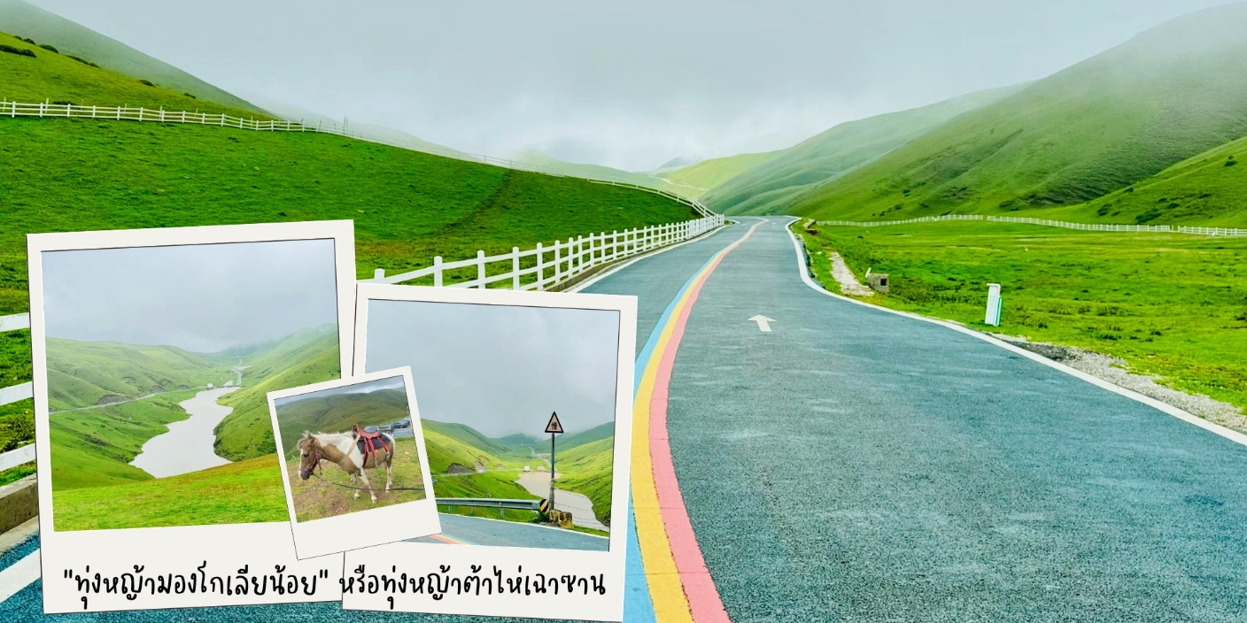

จากนั้นนำท่านสู่ เมืองโบราณฮุ่ยเจ๋อ (Huize Ancient Town หรือ 会泽古城) เป็นหนึ่งในเมืองประวัติศาสตร์และวัฒนธรรมระดับชาติของประเทศจีน ตั้งอยู่ใน อำเภอฮุ่ยเจ๋อ เมืองชวีจิ้ง ทางตะวันออกเฉียงเหนือของมณฑลยูนนาน เมืองโบราณแห่งนี้ถูกสร้างขึ้นอย่างเป็นทางการในปีที่ 9 ของการครองราชย์ของจักรพรรดิหย่งเจิ้งแห่งราชวงศ์ชิง (มีประวัติศาสตร์ยาวนานกว่า 300 ปี) และเป็นที่รู้จักในนาม "เมืองหลวงทองแดงแห่งภาคใต้ของจีน" เนื่องจากความรุ่งเรืองด้านอุตสาหกรรมการขุด ถลุง และการขนส่งทองแดงไปยังปักกิ่งในอดีต ผังเมืองรูปอักษรจีนตัวเมืองถูกออกแบบให้มีผังเป็นรูปสี่เหลี่ยมตัดผ่านด้วยถนนสายหลัก ซึ่งสถาปนิกในอดีตตั้งใจวางผังให้มองดูคล้ายกับตัวอักษรจีนที่แปลว่า "ทุ่งนา" (田) ให้ท่านได้เลือกซื้อ เครื่องประดับอัญมณีชั้นเยี่ยม ร้านเครื่องดื่ม ร้านอาหารพื้นเมือง และร้านขายของที่ระลึก ฯลฯ

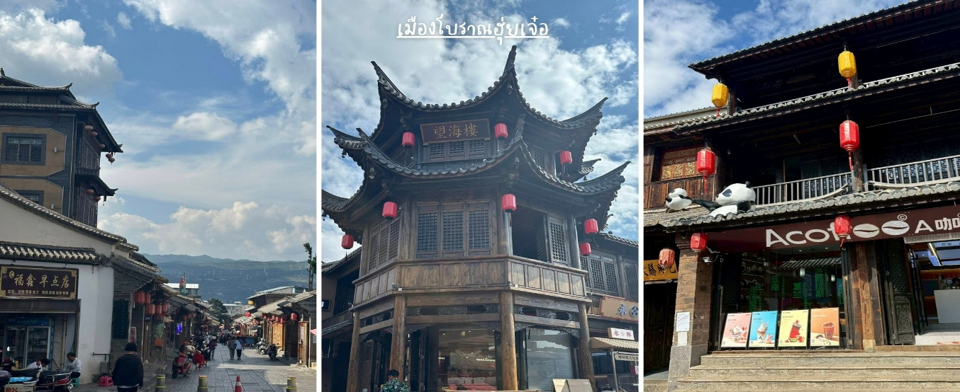

ค่ำ บริการอาหารค่ำ ณ ภัตตาคาร
พักที่ MAN HAI HOTEL หรือเทียบเท่า 4 ดาวจีน

วันที่สาม ฮุ่ยเจ๋อ –จตุรัสเหรียญโบราณ-วัดซีไหล –วัดสุขนิรันดร์ – เดินทางกลับคุนหมิง -สินค้าพื้นเมืองร้านบัวหิมะ – สินค้าพื้นเมืองร้านหยก -ซุ้มประตูม้าทองไก่หยก–ถนนคนเดินหนานผิงเจีย+POP MART
เช้า บริการอาหารเช้า ณ ห้องอาหารโรงแรม
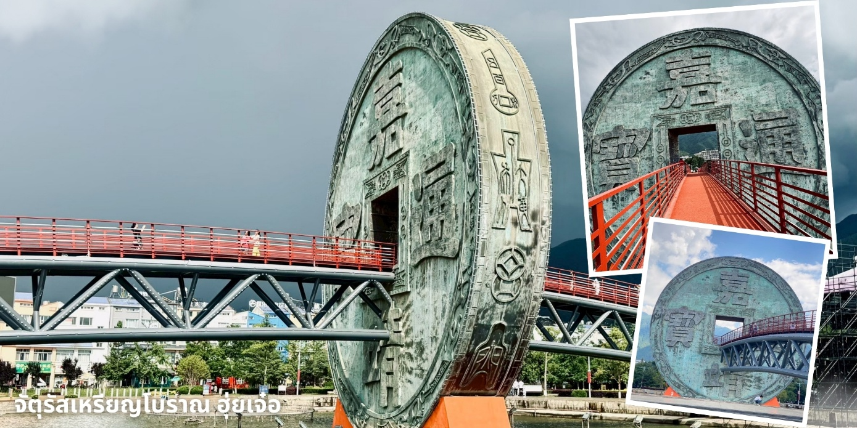
นำท่านเดินทางสู่ จัตุรัสเหรียญโบราณ ฮุ่ยเจ๋อ (Ancient Coin Square) หรือที่รู้จักกันในชื่อ "จัตุรัสเจียจิงถงเป่า" (Jiajing Tongbao Square) คือสถานที่ท่องเที่ยวแลนด์มาร์กสำคัญ เป็นประติมากรรมเหรียญที่ใหญ่ที่สุดในโลก: ตรงใจกลางจัตุรัสเป็นที่ตั้งของแบบจำลองเหรียญทองแดงโบราณขนาดมหึมา มี เส้นผ่านศูนย์กลางสูงถึง 22.6 เมตร และมี น้ำหนักรวม 77,777 กิโลกรัม จัตุรัสนี้ถูกสร้างขึ้นเพื่อเฉลิมฉลองการเปิดโรงหล่อเหรียญในปี ค.ศ. 1555 ซึ่งตรงกับรัชสมัยของจักรพรรดิเจียจิ้ง แห่งราชวงศ์หมิง เพื่อสะท้อนถึงความรุ่งเรืองของวัฒนธรรมการค้าและเหมืองทองแดงในอดีตจัตุรัสเหรียญโบราณ ถูกสร้างข้ึนเนื่องในโอกาสเฉลิมฉลองวันเปิดโรงหล่อเหรียญในปี ค.ศ. 1555 ซึ่งตรงกับรัชสมัยของจักพรรดิเจียชิ่งของราชวงศ์หมิง ภายหลังไดม้ีการบูรณะเพิ่มเติมเหรียญทองแดงโบราณให้มีขนาดใหญ่ขึ้น เหรียญโบราณน้ีเส้นผ่าศูนย์กลาง 22.6 เมตร น้ำหนัก 77,777 กิโลกรัม
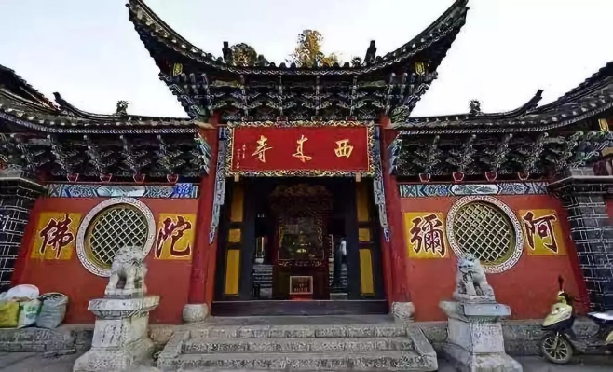
จากนั้นนำท่านชมวัดซีไหล ตั้งอยู่ทางทิศตะวันตกของถนนจงผิง ในเขตฮุ่ยเจ๋อ สร้างขึ้นครั้งแรกในปีที่ 11 แห่งรัชสมัยของจักรพรรดิหย่งเจิ้ง ในราชวงศ์ชิง (ค.ศ. 1733) โดยได้รับทุนสนับสนุนจากแม่ชี ต่อมาได้รับการบูรณะขึ้นใหม่ในสมัยเต้ากวงและกวงซวี่ ในปี พ.ศ. 2527 แม่ชีท่านหนึ่งได้บริจาคเงินเพื่อบูรณะวัดให้กลับสู่สภาพเดิม และได้สร้างประตูใหม่ขึ้น ประตูมีโครงเหล็กยื่นสองชั้น แต่ละชั้นบรรจุเหล้าเต้าหนึ่งขวดและเหล้าเซิงสามขวด ประตูทาสีน้ำมัน มีการเพิ่มแผ่นจารึกและโคลงกลอนลงในลานภายใน และปลูกดอกไม้และต้นไม้แปลกตาไว้ทั่วทั้งบริเวณ เพื่อสร้างบรรยากาศที่สดชื่นและสง่างาม

กลางวัน บริการอาหารกลางวัน ณ ภัตตาคาร
นำท่านชมวัดสุขนิรันด์ ตั้งอยู่บริเวณกลางถนนเจียงซีในเขตปกครองตนเอง มีพื้นที่ 7,549.92 ตารางเมตร ประกอบด้วยห้อง 44 ห้อง ประกอบด้วยประตูและเวที ห้องโถงหลัก และห้องโถงด้านหลัง จุดเด่นที่สุดของศาลาว่าการเจียงซีคือประตูและเวที กว้าง 16 เมตร สูง 13.6 เมตร เหมาะสำหรับการแสดงงิ้วแบบดั้งเดิมขนาดใหญ่ เวทีมีโครงสร้างหลังคาปั้นหยาแบบผสมผสานคานและคาน โดยมีประตูหน้าและชั้นสองเป็นเวที ชายคาด้านหน้าเป็นสามชั้น ส่วนชายคาด้านหลังเป็นห้าชั้น พร้อมขายึดตกแต่งอย่างหนาแน่นยื่นออกมาด้านล่าง หลังคามีปีกเสริม 42 แฉก รูปทรงโดดเด่นและออกแบบอย่างชาญฉลาด คล้ายกับปีกของเครน
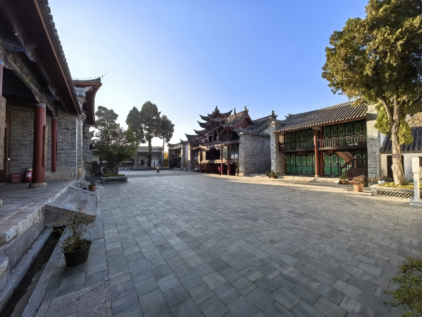
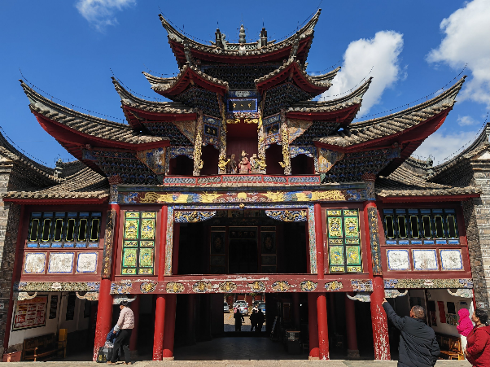

นำท่านเดินทางกลับเมืองคุนหมิง (Kunming) เป็นเมืองหลวงและเมืองที่ใหญ่ที่สุดของมณฑลยูนนาน ในภาคตะวันตกเฉียงใต้ของ เป็นศูนย์กลางทางการเมือง เศรษฐกิจ คมนาคม และวัฒนธรรมของมณฑล รวมทั้งเป็นที่ตั้งศูนย์ราชการของมณฑล คุนหมิงตั้งอยู่บนตอนกลางของที่ราบสูงยูนนาน–กุ้ยโจว สูงประมาณ 1,900 เมตรเหนือระดับน้ำทะเล ตัวเมืองตั้งอยู่ริมฝั่งทะเลสาบเตียนฉือด้านทิศเหนือ เนื่องจากมีอากาศอบอุ่นตลอดทั้งปี จึงถูกขนานนามว่า "นครแห่งฤดูใบไม้ผลิ" (ใช้เวลาในการเดินทางประมาณ 3 ชม.) จากนั้นนำท่านชมสินค้าพื้นเมืองร้านบัวหิมะ และจากนั้นนำท่านชมสินค้าพื้นเมืองร้านหยก จากนั้นนำท่านชม ซุ้มประตูม้าทองและซุ้มประตูไก่มรกต ซึ่งภาษาจีนเรียกว่าจินหม่าและปี้จีจึงเอาคำย่อ “จินปี้” มาขนานนามถนนว่าจินปี้ลู่ซึ่งก็คือ “ถนน(ม้า)ทอง(ไก่)มรกต”ซุ้มจินหม่าและซุ้มปี้จีเริ่มสร้างขึ้นในรัชวงศ์เต๋อราชวงศ์หมิง ถึงปัจจุบันนี้มีประวัติร่วม 400 ปี ลวดลายซุ้มจินหม่าปี้จีเป็นตราสัญลักษณ์ของนครคุนหมิงมาตลอด ในถนนย่านการค้าแห่งนี้ ตั้งอยู่ตอนกลางของถนนจินปี้ลู่ ซึ่งเป็นถนนที่เก่าแก่ที่สุดของเมืองคุนหมิง เป็นแหล่งเสื้อผ้าแบรนด์เนมทั้งของจีนและต่างประเทศ เครื่องประดับอัญมณีชั้นเยี่ยม ร้านเครื่องดื่ม ร้านอาหารพื้นเมือง และร้านขายของที่ระลึก ฯลฯ จากนั้น นำท่านสู่แลนด์มาร์คคุนหมิง อิสระช้อปปิ้งถนนคนเดินหนานผิงเจีย หรือถนนจินปี้ลู่ อยู่ในใจกลางเมืองคุนหมิง พลาดไม่ได้กับสินค้าร้าน POP MART ที่เป็นที่นิยมในประเทศจีนและชาวไทยเป็นอย่างมาก ให้ท่านได้ลุ้นตัวการ์ตูนที่ชื่นชอบตามอัธยาศัย
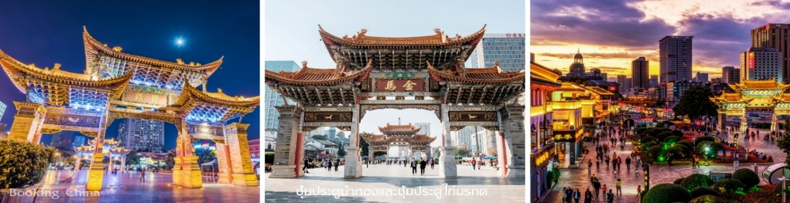

อิสระอาหารค่ำ ตามอัธยาศัย
พักที่ LONG WAY HOTEL หรือเทียบเท่า 4 ดาวจีน

วันที่สี่ OPTION TOUR ท่านละ 1,000.- /ท่าน (10ท่านขึ้นไป)
: SNOW WORLD SUNAC สโนว์ เวิลด์ (รวมค่าเข้า // ไม่รวมอุปกรณ์สกี)
: เขาซีซาน+ประตู (รวมรถแบตเตอรี่) 1,000 บาท/ท่าน
วัดหยวนทาง – สินค้าพื้นเมืองร้านผ้าไหม - สนามบินคุนหมิงฉางชุ่ย - กรุงเทพฯสุวรรณภูมิ
KY8369 (17.50-18.30)
เช้า บริการอาหารเช้า ณ ห้องอาหารโรงแรม
OPTION TOUR ท่านละ 1,000.- /ท่าน (10ท่านขึ้นไป)
1.SNOW WORLD SUNAC สโนว์ เวิลด์ (รวมค่าเข้า // ไม่รวมอุปกรณ์สกี)
2.เขาซีซาน+ประตู (รวมรถแบตเตอรี่) 1,000 บาท/ท่าน
กรุณาสอบถามการจองได้ที่ไกด์ท้องถิ่นหรือหัวหน้าทัวร์ ราคาดังกล่าวสำหรับ 10 ท่านขึ้นไป
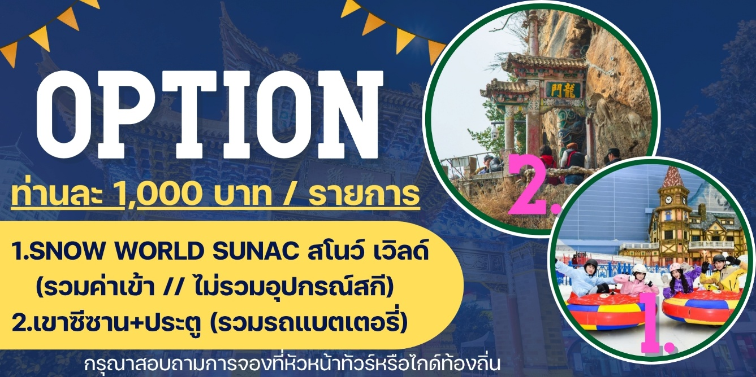

จากนั้นนนำท่านชมวัดหยวนทง (Yuantong Temple) เป็นวัดที่ใหญ่และเก่าแก่ที่สุดของมณฑลยูนนาน ตั้งอยู่ที่ถนนหยวนทงเจียง สร้างมาตั้งแต่สมัยราชวงศ์ถังมีอายุยาวนานประมาณ 1,200 กว่าปี ภายในวัดตกแต่งร่มรื่นสวยงาม กลางลานมีสระน้ำขนาดใหญ่ แต่การสร้างวัดแห่งนี้ดูแล้วจะแปลกตากว่าวัดอื่นๆในจีน เพราะปกติแล้วการสร้างวัดของจีนส่วนมากจะต้องสร้างอยู่บนภูเขา มีแต่วัดหยวนทงที่สร้างแปลกที่สุดในจีนคือสร้างวัดต่ำกว่าภูเขา โดยวิหารจะอยู่ต่ำที่สุด เนื่องจากวัดแห่งนี้ ไม่ได้สร้างขึ้นเพื่อเป็นวัดโดยตรง แต่เคยเป็นศาลเจ้าแม่กวนอิมมาก่อน ดังนั้นคำว่า “หยวนทง” จึงเป็นชื่อที่ปรากฏในคัมภีร์ของเจ้าแม่กวนอิม มีสะพานข้ามไปสู่ศาลาแปดเหลี่ยมกลางสระน้ำมรกต มีทั้งปลา,เต่าอยู่มากมาย ศาลาหลังนี้อู๋ซันกุ้ยสร้างในสมัยราชวงศ์ชิง ในศาลาประดิษฐาน “เจ้าแม่กวนอิมพันกร” และเจ้าแม่กวนอิมพม่า หรือเรียกว่า “เจ้าแม่กวนอิมหยก” จากนั้นนำท่านชมสินค้าพื้นเมืองร้านผ้าไหม
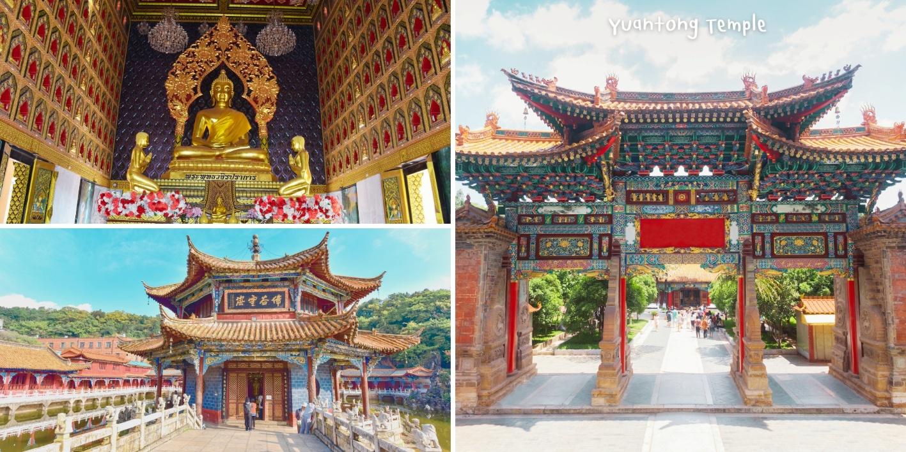

ได้เวลาสมควรแก่เวลานำท่านเดินทางสู่ท่าอากาศยานฉางชุน คุนหมิง เพื่อเตรียมเช็คอิน และเดินทางกลับไทย
17.05 น. ออกเดินทางจากคุนหมิง โดยสายการบิน Kunming Airlines เที่ยวบินที่ KY8369
18.30 น. เดินทางถึงกรุงเทพฯสุวรรณภูมิโดยสวัสดิภาพ และประทับใจ


